

VISIONNAIRE23

Narrazioni tra cinema documentario e teatro
Tema: la Tenacia
Museo FRaC-Baronissi (SA)
Terrazza degli aranci
2 agosto >24 settembre 2023

Edizione III

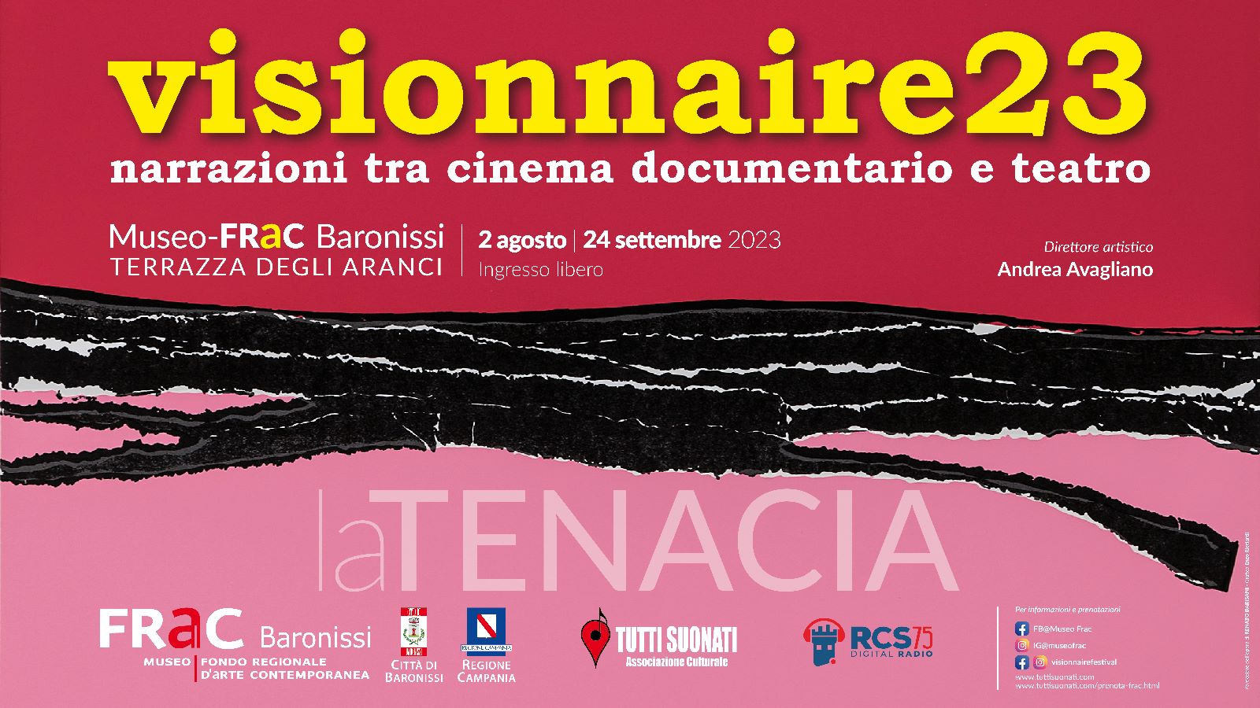

Dal 2 agosto al 24 settembre la terza edizione di Visionnaire23 festival trasformerà il Museo d’Arte Contemporanea-FRaC di Baronissi (Sa), in un luogo di visioni e di visionari, narrazioni di storie di artisti e di vite eccezionali, attraverso i linguaggi del cinema e del teatro.
La rassegna che si inserisce nel percorso culturale e innovativo intrapreso dal Museo-FRaC Baronissi insieme con l’Associazione Tutti Suonati, patrocinata dal Comune di Baronissi, con la direzione artistica dell’attore e regista Andrea Avagliano, avrà come tema la Tenacia, raccontata attraverso proiezioni e dibattiti: dallo sport alla musica, dalla letteratura allo spettacolo, fino ad arrivare al teatro.

“Il fine di Visionnaire23 è di stimolare il dibattito e il pensiero critico, nonché di fornire riflessioni sugli strumenti del cinema documentario in un piccolo paese di provincia del sud Italia. Il tema di quest’anno è una dedica a tutti gli operatori del settore culturale, in un momento storico segnato da una sempre maggiore incertezza di prospettive per il futuro” - dichiara il direttore artistico della rassegna Andrea Avagliano. “Siamo alla terza edizione della rassegna che ci fa compagnia nei mesi più intensi dell’estate – afferma Gianfranco Valiante sindaco di Baronissi – e lo fa rinnovandosi di anno in anno, portando nella nostra città personalità significative della scena cinematografica e teatrale italiana. La rassegna Visionnaire23 si aggiunge alla grande offerta di spettacoli e di concerti che Baronissi offre a quanti, ormai da anni, frequentano le contrade della Valle dell’Irno. È per l’amministrazione comunale e mia personale è una grande soddisfazione rilevare l’attenta e numerosa partecipazione del pubblico.”

La rassegna avrà inizio mercoledì 2 agosto con una serata dedicata alla musica beat degli anni ‘60 con Tony Borlotti & i suoi Flauers.

Il ciclo di documentari invece partirà giovedì 3 agosto con una storia di sport, quella dei fratelli Abbagnale, canottieri campioni olimpici, attraverso il documentario “Due Con”: La serata vedrà ospite il regista Gianluca De Martino, Carmine Abbagnale e il giornalista Gianfranco Coppola. A seguire il dj set Febbre a Novanta, la performance audiovisiva vedrà la fusione di elementi di repertorio tratti dalle trasmissioni sportive dell’epoca e spezzoni di film cult sul mondo del pallone, indimenticabili momenti di televisione kitsch ed imperdibili chicche riguardanti il costume e la società sportiva degli anni ‘70 e ‘80.

Giovedì 8 agosto il cantautore partenopeo Gnut ci regalerà i suoi successi nonché alcune delle sue canzoni tratte dall’ultimo album Nun te ne fa', finalista al Premio Tenco 2023, e si racconterà in un dialogo con Gino Aveta, storico autore televisivo. Torna la consueta lezione-concerto sul cinema e canzoni il 25 agosto, moderata dal critico musicale Dario Salvatori, con un ospite d’eccezione Marco Falagiani, autore con Giancarlo Bigazzi di tanti successi intramontabili della musica italiana e della colonna sonora del film Mediterraneo, regia di Gabriele Salvatores. L’1 settembre l’evento in esclusiva per Visionnaire23, in occasione del centenario di Italo Calvino, è la presentazione del volume "Calvino fa la conchiglia. La costruzione di uno scrittore", di Domenico Scarpa (Hoepli editore) e a conclusione la lettura scenica tratta dalle Interviste impossibili con l’attore Renato Carpentieri.

Ancora un centenario l’8 settembre con il documentario Souvenir d’Italie e il dibattito con il regista Giorgio Verdelli su Lelio Luttazzi, figura storica della tv e lo spettacolo italiano, in occasione proprio dei 100 anni dalla sua nascita. Al termine della serata il pianista Lorenzo Hengeller terrà un mini-live dal titolo: Il giovanotto matto. Si prosegue il 14 settembre con un doppio appuntamento: nel pomeriggio, alle 18.30, una masterclass con Rino Sciarretta (Zivago Film) sulla produzione del documentario in Italia; e in serata il regista Fabrizio Corallo e il critico Valerio Caprara presenteranno il documentario vincitore del Premio Nastro d’Argento 2023 nella sezione Cinema Spettacolo e Cultura: Ennio Flaiano. Straniero in patria, l'intellettuale, scrittore e sceneggiatore italiano.

Il 22 settembre il regista romano Alex Infascelli presenterà il suo ultimo documentario Kill me if you can.

Mentre il 24 settembre, eccezionalmente dal porto turistico di Marina D’Arechi di Salerno, ci sarà un incontro con Angela Ciaburri e Arturo Muselli, attori della serie Gomorra e ultimamente reduci dal successo della serie Rai, Resta con me.

“È stata ed è un’esperienza vincente – evidenzia Massimo Bignardi direttore artistico del Museo-FRaC– che ha fatto e fa da volano all’intero progetto di un luogo non più chiuso al tradizionale spazio di esposizioni stabili, permanenti, invece di ampliare l’offerta in direzione di un nuovo rapporto da tessere con la creatività e con il pubblico. Le mostre progettate e allestite da oltre vent’anni testimoniano tale scelta e che oggi accelerano, grazie all’attività della rassegna Visionnaire, agli incontri dedicati alla lettura, alle performance teatrali, una proiezione di fusione dei linguaggi creativi.”
“Di recente si è conclusa l’ottava edizione del Baronissi Blues Festival - dichiara Fabio Clarizia, presidente dell’associazione Tutti Suonati - e il prossimo 2 agosto inizia la terza edizione di Visionnaire, per noi è motivo di grande orgoglio essere stati capaci nel corso degli anni ad offrire annualmente una programmazione culturale caratterizzata da continuità e qualità, questo grazie alla passione e all’impegno dei nostri associati”.

Ogni anno il manifesto del Festival è tratto da un’opera di un artista, per tanto quest’anno si ringraziano gli eredi dell’artista Renato Barisani per aver concesso l’autorizzazione alla pubblicazione dell’immagine simbolo di questa terza edizione.

visionnaire23
narrazioni tra cinema documentario e teatro

Museo FRaC
Direzione Museo-FRaC Baronissi
Massimo Bignardi
Responsabile del procedimento e del coordinamento
Felicia Landi
Coordinamento della struttura e della logistica
Ufficio Cultura
Daniela Fiorillo, FRaC / Biblioteca e Mediateca

La rassegna
Direzione artistica
Andrea Avagliano
Associazione Culturale Tutti Suonati – coordinamento attività didattiche ed eventi Museo FRaC
Pio Manzo
FB @Visionnairefestival
IG @visionnairefestival
FB @Museo FRaC

BTLprod. Hungry Promotion
Ufficio Stampa Ufficio Stampa
Emiliano Nivelli Giulio Di Donna
e.nivelli@btlprod.it info@hungrypromotion.it
+39 3298119353 +39 3395840777

